Реферат на тему «Числа в загадках ,картинках ,сказках и пословицах».

Выполнила ученица 6а класса
Смирнова Марина

С числами, которые называют магическими, сталкивались все. В сказках, легендах, пословицах и поговорках, в календарях и на циферблатах, в ритуалах и культах можно встретить такие установившиеся формы как три желания, семь дней недели, семеро козлят, 12 месяцев. С русским языком и литературой неразрывно связана математика и алгебра. Вообще, особое внимание всегда уделялось числам 7, 12, 3 и 9.Эти цифры всегда считались магическими –3 фазы жизни, 3 уровня загробной жизни, 7 дней в неделе, 12 месяцев.

Представленные в человеческой речи числа возникли не случайно. Их возникновение связано с существованием и деятельностью человека. Процесс счета окружающих предметов с течением времени приобретал характер естественности, так как без чисел и, собственно, счисления, человечество не могло существовать. В древности некоторые числа были связаны с представлениями об окружающих предметах, таких как Луна, Солнце, руки, пальцы, ноги и т.д. Но в процессе эволюции у развитых цивилизаций, обладающей собственной системой счисления, появилась потребность в облегчении представлений о числе, облачая их сущность и значение в общепринятых, передаваемых из поколения в поколение пословицах и поговорках. Наиболее развиты в отношении пословиц и поговорок оказались представители русского народа.
Давайте начнем рассматривать числа в известных всем пословицах и поговорках, загадках. Олицетворение чисел положило собой начало долгого пути становления их в народных пословицах и поговорках, загадках.
Число 1 в пословицах и поговорках:
Один в поле не воин.
Одна пчела много меду не натаскает.
Одной рукой в ладоши не хлопнешь.
Одна голова на плечах.
Одна нога тут - другая там.
Одна голова хорошо, а две лучше.
Один глаз у циклопа.
«Всё - из одного (единого). Из одного (единого) - всё» (Гераклит).
Один за всех и все за одного
У семи нянек дитя без (одного) глаза
Первый в совете и первый в ответе
Двое на одного - рать
В поговорке «Один в поле не воин» числу один придано значение главного лица, подчеркивается его скрытый смысл, как числа, и в то же время подразумевается, что это человек. Этот человек - воин, который поставлен в такие условия, что при схватке с врагом, его силы и средства могут оказаться мизерными, так как он один.
В пословице «Первый в совете и первый в ответе» понятие первый принимается как главный, а потому с ним связывается уже нечто значительное, большое и могучее.
В другой пословице «Двое на одного - рать» число два противопоставляется числу один, понимается как «много» и возвеличивается до огромных размеров, как рать, армия, что придает ему огромную живую и сокрушительную силу.
Число 2 (два) в пословицах и поговорках
Одна нога тут - другая там.
Два сапога - пара.
Одна голова хорошо, а две лучше.
Как две капли воды.
Меж двух огней.
Сидеть меж двух стульев.
Скупой платит дважды.
Старый друг лучше новых двух.
Одним выстрелом убить двух зайцев.
Хромать на обе ноги.
За одного битого двух небитых дают.
Двум смертям не бывать, а одной не миновать.
Из двух зол выбирай меньшее.
Число 3 (три) в пословицах и поговорках
Заблудиться в трех соснах.
Обещанного три года ждут.
От горшка - три вершка.
Рыдать в три ручья.
Число 4 (четыре) в пословицах и поговорках
На все четыре стороны.
Конь на четырех ногах, да и то спотыкается.
Закрыться в четырех стенах.
Число 5 (пять) в пословицах и поговорках
Знать, как свои пять пальцев.
Число 6 (шесть) в пословицах и поговорках
Шестое чувство.
Число 7 (семь) в пословицах и поговорках
У семи нянек дитя без глазу.
Семь пятниц на неделе.
Семеро с ложкой, один - с сошкой.
Семь раз отмерь, один - отрежь.
Семеро одного не ждут.
У одной овечки семь пастухов
Один с сошкой - семеро с ложкой
Суп из семи круп
Лук - от семи недуг
За семь вёрст киселя хлебать
Семь вёрст до небес и все лесом
Для бешеной собаки семь вёрст не крюк
Не велик городок, да семь воевод
Чем семерых посылать, лучше самому побывать
Семь пятниц на неделе - о непостоянстве
Семь пядей во лбу - об уме
Семь бед - один ответ
Семь футов под килем!
Седьмая вода на киселе (о родстве)
Семеро по лавкам (о детях)
Семеро на одного
…семимильными шагами
Вятские - ребята хваткие, всемером одного не боятся. Число семь еще в древнем Вавилоне имело магическое значение. Для арабов, ассирийцев, евреев это число было клятвенным. В библии говорится о «семи духах божьих», «семи светильниках» и т.д. У греков: «семь чудес света», «семь мудрецов» и т.д.; «крепко, как семь» - клятва у французов. У русских: «у семи нянек дитя без глазу», «семь раз отмерь, один раз отрежь» и т.д.
Число 8 (восемь) в пословицах и поговорках
Весна да осень - на день погод восемь.
Число 9 (девять) в пословицах и поговорках
За три девять земель.
Число 10 (десять) в пословицах и поговорках
Десятая вода на киселе
Десять знающих не стоят одного, который дело делает.
На одного стрелка по десятку загонщиков
О женитьбе сына посоветуйся с десятью, о разводе - с сотней
Один умный десять безумных водит
Семь сел, один вол, да и тот гол, а десять урядников
Число 13 (тринадцать) в пословицах и поговорках
Вам уже страшно? Однако всем известно, что число тринадцать у большинства народов имеет другое название - Чертова дюжина. Отнесем его к поговоркам:
Число 0 (ноль) в пословицах и поговорках
Ноль без палочки.
Ноль внимания.
Число 25 (двадцать пять) в пословицах и поговорках
Двадцать пять лет - солдатский век
Опять-двадцать пять!
Число 33 + 3 (тридцать три) в пословицах и поговорках
Третий не прикуривает
Не везет до трех раз
Суеверия, связанные с числом три, относятся к тому времени, когда у древних людей счет не доходил дальше трех. На этой основе в христианской религии возведено в догму представление о пресвятой Троице - об едином Боге, выступающем в трех лицах (ипостасях): Бога-отца, Бога-сына, Бога-духа святого. Сюда же относится и так называемое трехперстное крестное знамение, якобы защищающее верующих от злых духов. Существует масса поверий, а также пословиц и поговорок, содержанием которых является число три, приносящее несчастье.
Число 40 (сорок) в пословицах и поговорках
Сорок лет - бабий век.
Сорок лет не сорок реп.
Число 100 (сто) в пословицах и поговорках
Одним махом сто побивахом, а прочих не считахом.
Сто голов - сто умов.
Трус умирает сто раз, а герой - один раз.
Одна весна на Родине лучше, чем сто весен на чужбине.
Число 1000 (тысяча) в пословицах и поговорках
Руки поборют одного, знанье - тысячу.
Один воин тысячу водит.
Одного храбреца и тысяча трусов не заменит.
Тысяча друзей - мало, один враг - много (турецкая).
И тысяча слухов еще не правда (монгольская).
Талантов тысяча, а сердца нет (японская).
У иноходца тысяча путей, у хитрого тысяча слов (русская).
И тысяча нарисованных ламп не заменят одной настоящей (японская).
По одному поступку можно судить о 1000 других (вьетнамская).И через тысячу преград вода все равно течет в море (китайская).
Тот, кто учен, от тысячи бед защищен (татарская).
От тысячи сует пользы делу нет (туркменская).
Лучше один раз увидеть, чем 1000 раз услышать (китайская).
Один глупый бросит алмаз в море - тысяча умных не достанет (грузинская).
И путешествие в тысяче стран начинается с первого шага (монгольская).
Если не один возьмется, а тысяча, тогда и самое тяжелое бревно станет легким (эфиопская).
Загадки
Вот один, иль единица,
Очень тонкая, как спица

А вот это - цифра два.
Полюбуйся, какова:
Выгибает двойка шею,
Волочится хвост за нею.

Проживают в этой книжке
Хитроумные братишки.
Десять их, но братья эти
Сосчитают все на свете. (Цифры)

Сколько лет в яйце цыпленку,
Сколько крыльев у котенка,
Сколько в алфавите цифр,
Сколько гор проглотит тигр,
Сколько мышка весит тонн,
Сколько в стае рыб ворон,
Сколько зайцев съела моль,
Знает только цифра… (ноль)
Сколько солнышек за тучкой,
Сколько стержней в авторучке,
Сколько у слона носов,
Сколько на руке часов?
Сколько ног у мухомора
И попыток у сапера,
Знает и собой гордится,
Цифра-столбик… (единица)

Сколько ушек на макушке,
Сколько ног у пол-лягушки,
Сколько у сома усов
У планеты полюсов,
Сколько в целом половинок,
В паре - новеньких ботинок,
И передних лап у льва
Знает только цифра… (два)

Сколько месяцев в зиме,
В лете, в осени, в весне,
Сколько глаз у светофора,
Баз на поле для бейсбола,
Граней у спортивной шпаги
И полос на нашем флаге,
Что нам кто ни говори,
Знает правду цифра… (три)


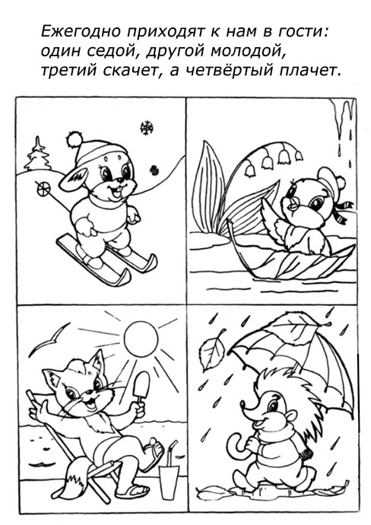

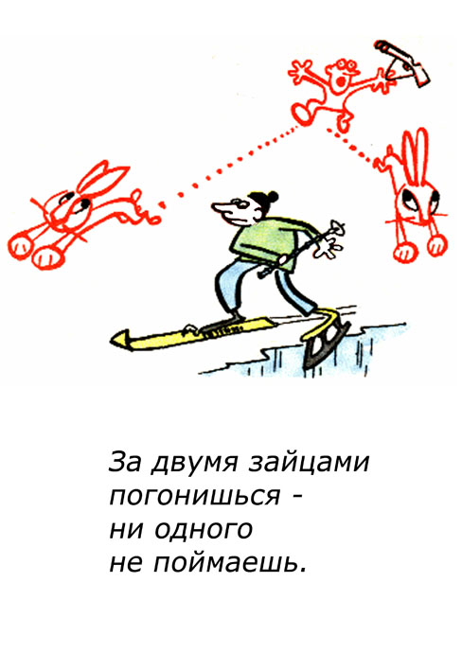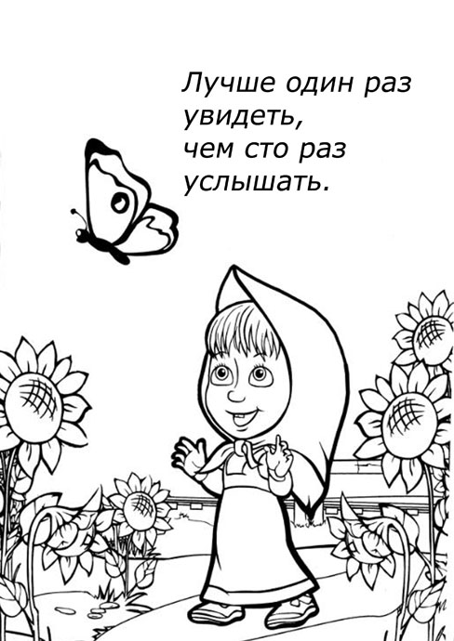
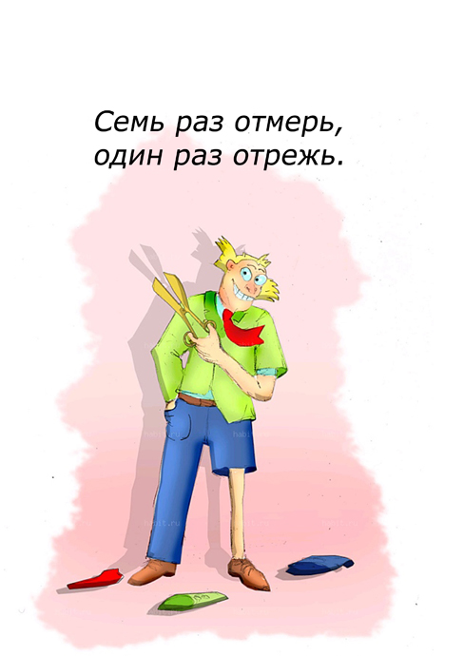
Числа в русских народных сказках
Среди книг самые удивительные – сказки. Они не знают власти времени.
Впервые с числами мы встречаемся в самом раннем детстве, когда читаем свои первые сказки.
• Сказка «Царевна лягушка»
• «Было у царя 3 сына. 3 задания давал царь невестам: испечь хлеб, соткать ковѐр и смотр невест.
Лягушка 3 раза превращалась в царевну. На царевну было наложено заклятие: 3 года быть
лягушкою.»
• Сказка «3 медведя»
• Главных героев – 3. Всех предметов по 3(миски, кровати, стулья)
• Сказка «Хаврошечка»
«Было у хозяйки 3 дочери: Одноглазка, Двухглазка и Трѐхглазка.» 3 раза засыпала Хаврошечка.
• Сказка «Илья Муромец»
Коня Илья Муромец 3 месяца кормил пшеницей, через 3 зари выгуливал коня на шѐлковом поле.
В дремучем лесу был дуб в 3 обхвата, 30 богатырей и 30 коней. Святобогатырь спал 300 лет.
• Проанализировав только малую часть русских народных сказок, можно убедиться в том, что
Очень часто встречается числительное «3».
• Число « 3» издревле считали магическим. В сказках всегда желания выполняются только в третий раз.

А.С. Пушкин вывел сказку из разряда второстепенной литературы в первостепенную. В ноябре 1824 г. из Михайловского поэт писал брату: «Что за прелесть эти сказки! Каждая есть поэма!»
В детстве поэт слушал сказки от няни, от бабушки Марии Алексеевны Ганнибал, от дворового Никиты Козлова. Сохранились свидетельства и о дальнейшем глубоком интересе А.С. Пушкина к живому народному языку и фольклору.
В работе над литературным воплощением фольклорных сюжетов Пушкин учитывал уже сложившиеся традиции.
Употребление числительных в художественных текстах настолько ограничено, что вроде бы и не стоит говорить о функции этих слов. Однако так уж незначительна ли и какова роль числительных в тексте? На этот вопрос решили мы ответить, проанализировав сказки А.С. Пушкина.
Самым распространенным числительным в сказках Пушкина является число 3.
Число «3» издревле считали магическим. Даже в библии бог предстает в триедином лице. 3- это божественное совершенство. Известно выражение: Бог троицу любит.
Цифра «3» в сказках наталкивает читателя на мысль о волшебстве, о совершенстве. Ведь в русских сказках всегда желания исполняются только в третий раз. Так, в написанной в Болдине осенью 1830 года «Сказке о попе и работнике его Балде» с виду глупый работник Балда соглашается работать всего за 3 щелка, но щелк щелку ведь рознь, особенно если у балды такой огромный кулак.
Жадный поп, считая себя умным и хитрым, надеется на «русский авось».
Наступает уже срок расплаты, не на шутку испуганный поп хочет « погубить Балду, отправляет его к чертям собрать «недоимки за 3 года». Чтобы показать «русское лукавство» ума Балды, Пушкин использует традиционный утроенный мотив сказок – поединок с чёртом.
Три раза Балда в море «верёвку крутил», чертям покоя не давал. Мы ощущаем, как нетерпеливее, грознее становится Балда с каждым разом:
в первый раз Балда «море морщил», во второй раз «наделал такого шуму, что все море смутилось и волнами так и расходилось», а в третий «Балда над морем опять шумит да чертям верёвкой грозит».
Три раза мерился силой Балда с «посланным бесёнком».
Первые два задания чертёнок придумал:
O «кто скорее из нас обежит около моря».
O «кто далее палку бросит».
А третье задание сам Балда задал:
«Кобылу подыми-ка ты,
Да неси её полверсты».
Мы видим, как хитрый Балда лихо и весело побеждает чёрта.
Не зря испугались черти Балды. С таким же страхом ждёт своей расплаты поп.
С первого щелчка
Прыгнул поп до потолка;
Со второго щелчка
Лишился он языка,
А с третьего щелчка
Вышибло ум у старика.

«Сказка о царе Салтане, о сыне его славном и могучем богатыре князе Гвидоне Салтановиче и о прекрасной царевне Лебеди».
Уже в первой строчке читаем:
«Три девицы под окном
Пряли поздно вечерком».
Только желание третьей девицы родить для батюшки-царя богатыря полюбилось царю, тихо подслушивавшему речь девиц «позадь забора».
Так же, как и в народных сказках, у Пушкина из 3-х сестриц две оказались злыми, коварными и завистливыми. Обманом, хитростью заставили бросить в океан младшую сестрицу с сыном.
Через 3 дня, как пустили бочку с матерью и с младенцем в океан, царевич и царица стали княжить в городе, подаренном им лебедем. Чудо свершилось через 3 дня. Они как бы заново воскресли. Дальнейшее утроение мотивов позволяет поэту углубить идею сказки. Чтобы царевич смог попасть в царство Салтана, три раза лебедь превращает его в насекомое. Сначала он становится комаром, затем мухой, а потом превращается в шмеля. В царстве своего отца он узнает сначала о чудесной белке, затем о 33 богатырях и, наконец, о прекрасной царевне. Три раза выручает лебедь царевича.
Тридцать три богатыря на берегу очутились. Цифра 33 содержит в себе значение множества:
«И очутятся на берегу,
В чешуе как жар горя,
Тридцать три богатыря.
Все красавцы удалые,
Великаны молодые,
Все равны как на подбор,
С ними дядька Черномор».
Превращенный в насекомое, три раза ужалил царевич своих обидчиков: «впился комар тётке (поварихе) прямо в правый глаз», «ткачихе сел на левый глаз», а сватью бабу Бабариху ужалил прямо в нос.
Когда в третий раз прилетел царевич к царю Салтану, мы читаем:
«А ткачиха с поварихой,
Со сватьей бабой Бабарихой,
Около царя сидят –
Четырьмя все три глядят».
Действительно, у поварихи с ткачихой осталось по одному глазу, а у бабы Бабарихи – два. Так наказал царевич своих тёток за злые языки.

«Сказка о семи богатырях и о мёртвой царевне», «Сказка о рыбаке и рыбке» и возник замысел «Сказки о золотом петушке».
В «Сказке о мёртвой царевне и о семи богатырях» мы встречаемся также с числом «7». Люди давно считали, что 7 – число особое. Так, известно, что жрецы Вавилона поклонялись семи богам. Символика числа 7 характерна и для библейских сюжетов. Богословы трактуют это число как соединение числа 3-божественного совершенства и 4 –мирового порядка.
В русских поговорках и пословицах слово «семь» часто выступает в значении «много»: «Семеро одного не ждут», «Семь раз отмерь – один раз отрежь», «Семь бед – один ответ», «Лук от семи недуг» и т. д.
В сказке А.С. Пушкина число 7 тоже имеет значение «много»: «семь богатырей, семь румяных усачей».
В приданое царевне было дано «семь торговых городов
да сто сорок теремов».
Утроение мотива (поиски невесты) создает размеренный ритм повествования. Три раза обращается к своему зеркалу злая царевна.
Елисей в своих поисках три раза обращается за помощью:
1. «к красному солнцу».
2. «к месяцу ясному».
3. «к ветру буйному».
И только от ветра он узнает, где царевна.
После смерти царевны богатыри «ждали три дня, но она
не восстала ото сна».
И они « гроб её к шести столбам
на цепях чугунных там
осторожно привинтили
и решёткой оградили».
Известно, что в народе число 6 ассоциируется с нечистой силой. А обычай хоронить покойника через три дня связан с христианским вероучением.
Начало «Сказки о рыбаке и рыбке» предполагает, что старик со старухой много лет прожили вместе: «Они жили в ветхой землянке
Ровно тридцать лет и три года».
Так же, как и в предыдущей сказке, утроенный мотив создаёт размеренный ритм повествования.
Три раза старик кидал в море свой невод:
Раз он в море закинул невод, –
Пришел невод с одной тиной,
Он в другой раз закинул невод, -
Пришел невод с травой морской,
В третий раз закинул он невод, -
Пришел невод с одной рыбкой,
С непростою рыбкой – золотой.
«Сказка о золотом петушке».
Сказочное царство, где происходит действие «Сказки о золотом петушке», находится «в тридевятом царстве, в тридесятом государстве», что значит очень далеко.
Три раза выезжало войско биться с врагом. Через 8 дней, как выехал старший сын царя, закричал петух. После выезда младшего сына опять через 8 дней петух снова возвестил о нападении врага.
В третий раз сам царь поехал. Через 8 дней доехал он до места. И что же видит царь?
Что за страшная картина!
Перед ним его два сына
Без шеломов и без лат
Оба мёртвые лежат.
Цифра «8» является чётной. А у народа есть суеверное представление, что чётное число связано со смертью.

ЗАКЛЮЧЕНИЕ
Числа являются и источником происхождения многих пословиц и поговорок, загадок без которых наша речь была бы невыразительной и обедненной
Числительные выполняют не только информативную роль, но и экспрессивную функцию. Число 3 оказывается «движущей пружиной» сказок.
Проанализировав употребление в сказках Пушкиным различных чисел, мы можем смело утверждать , что выбор чисел в сказках не случаен. Пушкин использовал стилистическую традицию произведений народного творчества, где используются числительные- символы.
Самым распространенным числительным в сказках Пушкина является число 3. Цифра «3» в сказках наталкивает читателя на мысль о волшебстве, о совершенстве. Утроение мотива (поиски невесты) создает размеренный ритм повествования. Цифры 33,39,30, 7 содержат в себе значение множества. Цифры «8», «6» являются чётными. А у народа есть суеверное представление, что чётное число связано со смертью, с нечистой силой.
Выбор числительных в сказках основан на народном представлении о значении чисел. Мы пришли к выводу, что числительные играют в художественном тексте немаловажную роль они помогают увидеть, почувствовать глубину текста, проникнуть в заложенную творцом мысль текста.
Вывод можно сделать такой, что математика и ее отголоски всегда сопровождают нас, она появляется везде, даже в русском языке, диаметрально противоположной гуманитарной науке.

